永锋电商平台客户操作说明

- 登陆

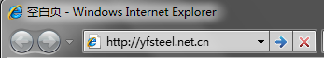
打开一个IE浏览器，在浏览器地址栏里输入： http://yfsteel.net.cn 回车，进入“永锋电商平台”登陆页面（如右图）：

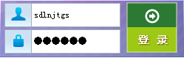
在会员登陆窗口输入帐号和密码，点击“登录”，进入“永锋电商平台商务中心”（如右图）：

二、物流招标
1、登录永锋电商平台后，点击“物流招标”（如下图）：
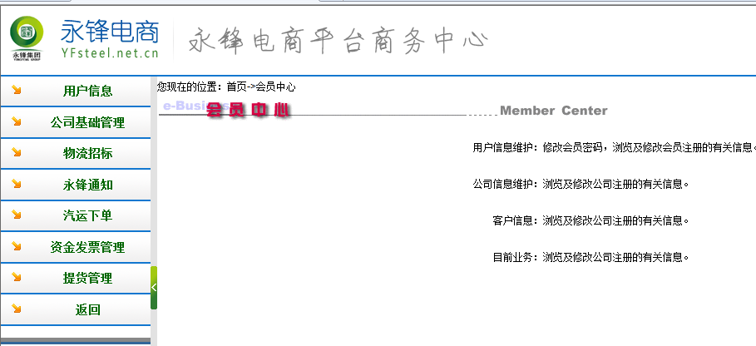

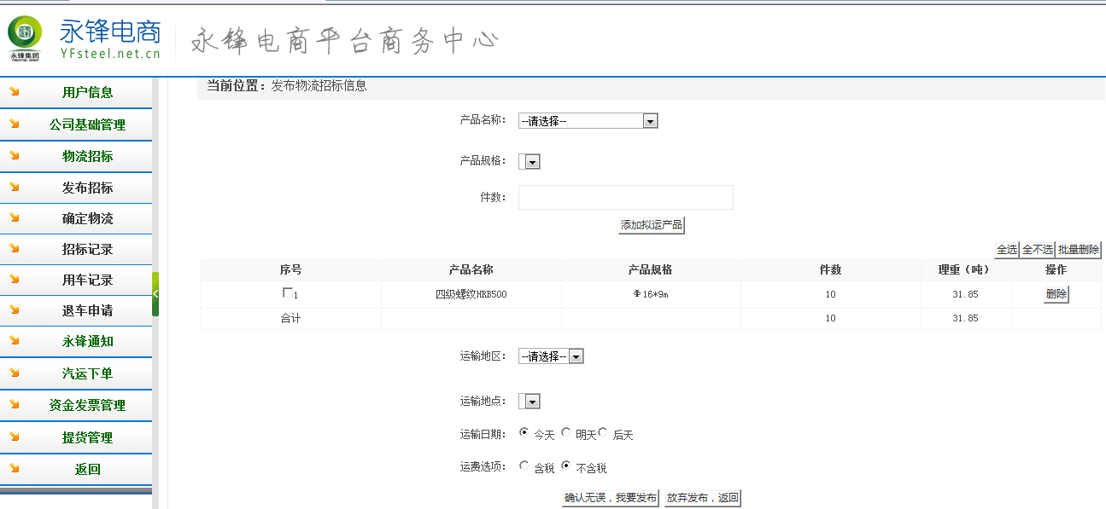
2、进入“物流招标”后，点击“发布招标”（如下图）：

(1)选择想要购买的产品名称（如下图）： （2）选择产品规格（如下图）：
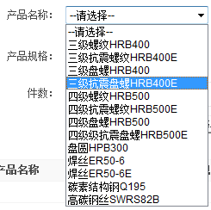
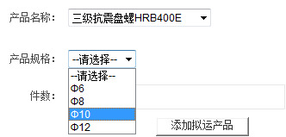

（3）输入拟要购买的产品件数（如下图）： （4）点击“添加拟运产品（如下图）：
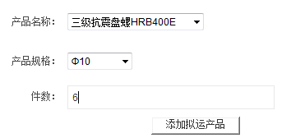

（5）拟运产品添加成功（如下图）：
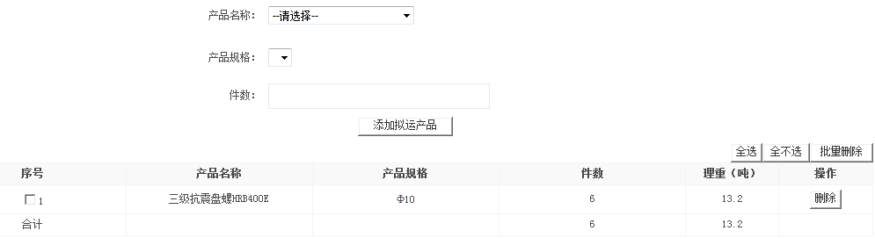

* 拟运产品在该物流标书未发布之前，可增加、删除。
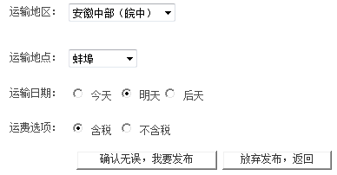
（6）客户根据自己所在销售地区选择运输地区、运输地点，按照需求选择运输日期，以及选择运费选项，点击“确认无误，我要发布”（如右图）：

（7）物流标书发布成功，自动转入“确定物流”页面（如下图）：
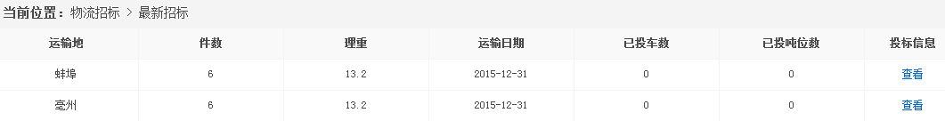

3、点击“确定物流”（如下图）：
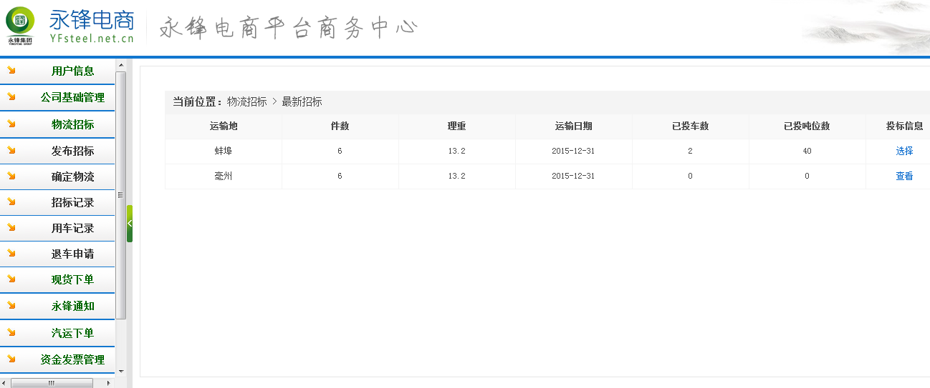

4、点击已有物流公司投标的标书信息“选择”（如下图）：
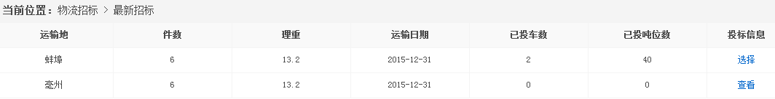

5、浏览物流投标信息，并点击“选择合作”选择相应物流车辆合作（如下图）：
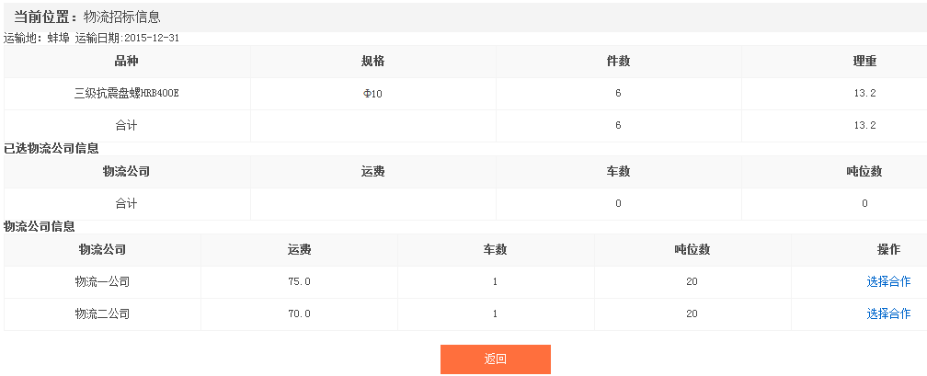

6、选中车辆，点击“选择此物流公司，确定合作”（如下图）：
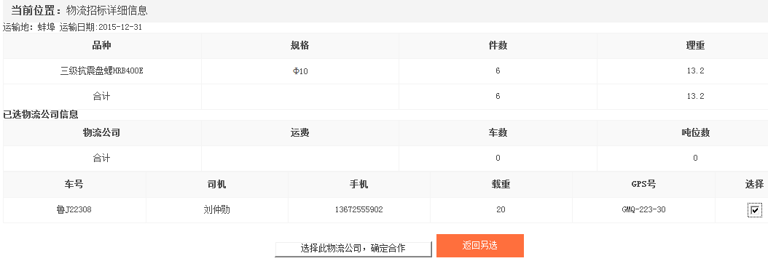

7、页面提示选择成功。点击返回另选，可以查看已选物流信息（如下图）：
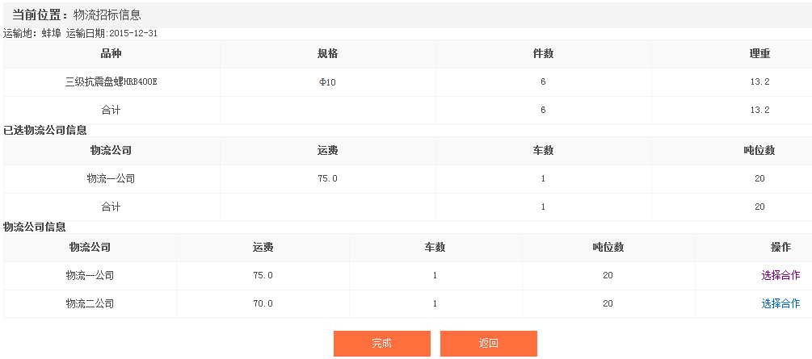

*用户根据自己拟运产品理重，可以选择多家物流公司、多台车辆进行合作。
点击“完成”，页面提示“恭喜你，物流招标成功”，物流招标过程全部完成。
三、选车下单
1、点击左侧菜单栏“现货下单”，点击“选车下单”（如下图）：
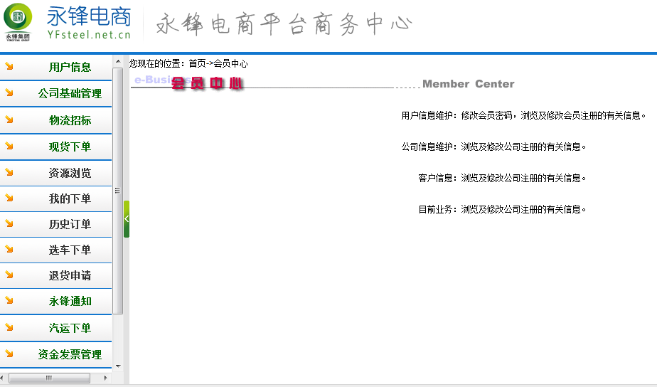

2、点击拟运输地区名称，可以看到该地区物流中标车辆信息（如下图）：
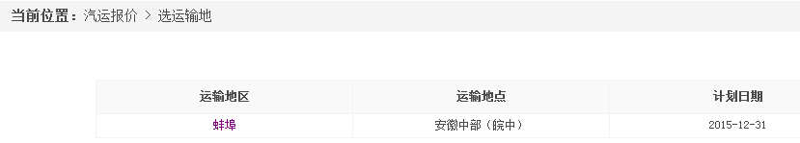

3、点击中标车辆信息后的“下单”，开始装车（如下图）：
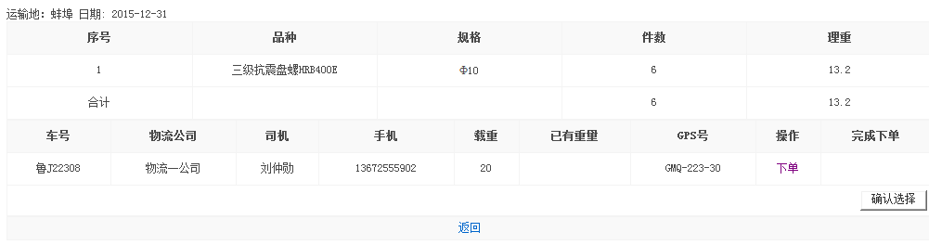

4、浏览资源，点击相应资源后的“下单”选购（如下图）：
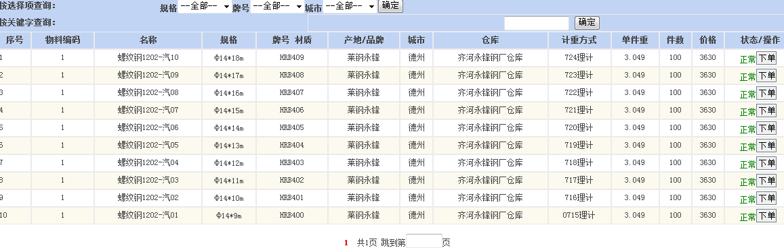

5、填写选购资源数量，点击“提交”（如下图）：
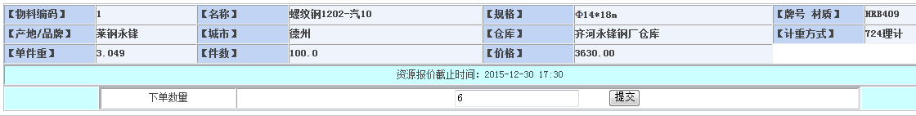

6、选购完毕，点击“确认选择”完成下单（如下图）：
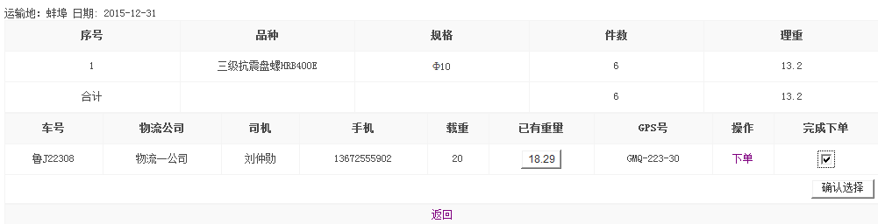

*用户可以根据自己的资源需求，再次点击“下单”选购其他资源。但“已有重量”即为已选资源重量，与该物流中标车辆载重应尽量接近。

四、提货管理
点击左侧菜单栏“提货管理”，再次点击二级菜单“提货管理”（如下图）：
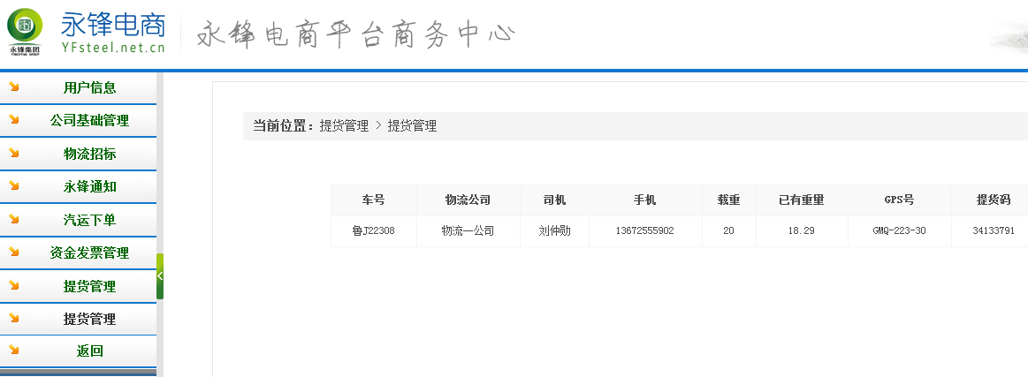

可以查看到已经成交的资源下单和车辆信息。凭“提货码”提货。

